SECRETARIA DE AGRICULTURA Y DESARROLLO RURAL

ACUERDO por el que se establece una red de dos Zonas de Refugio Pesquero Parciales Permanentes en aguas marinas de jurisdicción federal ubicadas en la Bahía de la Ascensión en el Estado de Quintana Roo.

Al margen un sello con el Escudo Nacional, que dice: Estados Unidos Mexicanos.- AGRICULTURA.- Secretaría de Agricultura y Desarrollo Rural.
VÍCTOR MANUEL VILLALOBOS ARÁMBULA, Secretario de Agricultura y Desarrollo Rural, con fundamento en el artículo 35, fracciones XXI y XXIV de la Ley Orgánica de la Administración Pública Federal; 4o. y 9o. de la Ley de Planeación; 1o., 2o., fracciones I y III, 4o., fracción LI, 8o., fracciones I, II, III, XII, XIV, XVI, XXXVIII y XLII, 10, 17, fracciones I, III, VIII, IX y X, 29, fracciones I, II y XII, 43, 55, fracción V, 124, 132, fracción XIX y 133 de la Ley General de Pesca y Acuacultura Sustentables; 4o. de la Ley Federal de Procedimiento Administrativo; 1o., 2o Inciso B, fracción II, 3., 5 fracción XXV, 52 y Octavo Transitorio del Reglamento Interior de la Secretaría de Agricultura y Desarrollo Rural vigente, en correlación con el artículo Octavo Transitorio del Reglamento Interior de la Secretaría de Agricultura, Ganadería, Desarrollo Rural, Pesca y Alimentación, publicado en el Diario Oficial de la Federación el día 25 de abril de 2012 y con los artículos 37 y 39, fracciones VII y VIII del Reglamento Interior de la Secretaría de Agricultura, Ganadería, Desarrollo Rural, Pesca y Alimentación, publicado en el Diario Oficial de la Federación el día 10 de julio de 2001; Primero, Segundo, y Tercero del Decreto por el que se establece la organización y funcionamiento del organismo descentralizado denominado Instituto Nacional de Pesca, publicado en el Diario Oficial de la Federación el 1o. de julio de 2013; de conformidad con la Norma Oficial Mexicana NOM-049-SAG/PESC-2014, que determina el procedimiento para establecer zonas de refugio para los recursos pesqueros en aguas de jurisdicción federal de los Estados Unidos Mexicanos, publicada en el Diario Oficial de la Federación, el 14 de abril de 2014; de conformidad con la Norma Oficial Mexicana NOM-006-SAG/PESC-2016, para regular el aprovechamiento de todas las especies de langosta en las aguas de jurisdicción federal del Golfo de México y Mar Caribe, así como del Océano Pacífico incluyendo el Golfo de California, publicada en el Diario Oficial de la Federación, el 7 de septiembre de 2016; de conformidad con la Modificación a la Norma Oficial Mexicana NOM-017-PESC-1994, para regular las actividades de pesca deportivo-recreativa en las aguas de jurisdicción federal de los Estados Unidos Mexicanos, publicada el 9 de mayo de 1995, publicada en el Diario Oficial de la Federación, el 25 de noviembre de 2013, y
CONSIDERANDO
Que es facultad de la Secretaría de Agricultura y Desarrollo Rural, regular, fomentar y administrar el aprovechamiento de los recursos pesqueros; proponer, formular, coordinar y ejecutar la política nacional de pesca sustentable; establecer las medidas administrativas y de control a que deban sujetarse las actividades de pesca y fijar los métodos y medidas para la conservación de los recursos pesqueros, así como regular las zonas de refugio para proteger las especies acuáticas que así lo requieran;
Que la Ley General de Pesca y Acuacultura Sustentables define las zonas de refugio como las áreas delimitadas en las aguas de jurisdicción federal, con la finalidad primordial de conservar y contribuir, natural o artificialmente, al desarrollo de los recursos pesqueros con motivo de su reproducción, crecimiento o reclutamiento, así como preservar y proteger el ambiente que lo rodea;
Que en la zona costera del Estado de Quintana Roo, en los municipios de Felipe Carrillo Puerto y Tulum, se encuentra ubicada una gran extensión de áreas marinas, aproximadamente 120,000 hectáreas, que incluyen dos grandes bahías de aguas someras, la de Ascensión (al norte) y la de Espíritu Santo (al sur), una gran barrera de arrecifes de coral, y la zona de mar abierto; todas ellas de gran importancia pues ofrecen innumerables servicios ambientales a la economía local y regional;
Que en dicha zona se ha registrado el desarrollo de importantes procesos de reproducción y crianza de diversas especies que sustentan pesquerías locales, por lo que una reducción de la mortalidad por pesca en estas zonas y su manejo pesquero diferenciado, se reflejaría positivamente en el crecimiento de biomasa que podría dispersarse hacia otras zonas de pesca adyacentes;
Que el 14 de abril de 2014, se publicó en el Diario Oficial de la Federación, la “Norma Oficial Mexicana NOM-049-SAG/PESC-2014, Que determina el procedimiento para establecer zonas de refugio para los recursos pesqueros en aguas de jurisdicción federal de los Estados Unidos Mexicanos”, misma que establece 4 categorías de Zonas de Refugio Pesquero: Total permanente, Total temporal, Parcial permanente y Parcial temporal, cada una con diferentes niveles de restricción para el desarrollo de actividades pesqueras;
Que mediante la publicación en el Diario Oficial de la Federación, el 23 de septiembre de 2016, del “Acuerdo por el que se establece una red de dos zonas de refugio pesquero totales temporales en aguas marinas de jurisdicción federal ubicadas en la Bahía de la Ascensión en el Estado de Quintana Roo”, se establecieron dos polígonos como Zonas de Refugio Pesquero Totales Temporales, en las cuales, no podrán llevarse a cabo actividades de pesca comercial, ni de consumo doméstico de especies de flora y fauna acuáticas y la pesca deportivo-recreativa, podrá llevarse a cabo bajo la modalidad de “captura y liberación”;
Que el plazo de 5 años señalado en el párrafo anterior concluyó el día 24 de septiembre de 2021, sin que se pudiera extender la vigencia de la zona por cuestiones de tipo administrativo, aunque se mantiene el interés de la Sociedad Cooperativa de Producción Pesquera Pescadores de Vigía Chico, S. C. de R. L., en mantener y adecuar el estatus de los dos polígonos previamente considerados como Zonas de Refugio Pesquero Totales Temporales para convertirlas en Zonas de Refugio Pesquero Parciales Permanentes, ubicada dentro de su área de concesión pesquera, con una nueva vigencia de 5 años, destacando que los procesos y estudios requeridos se vieron afectados en su realización por la pandemia de COVID-19, durante los años 2020 y 2021;
Que la Sociedad Cooperativa de Producción Pesquera Pescadores de Vigía Chico, S. C. de R. L., donde laboran 68 personas con un total de 68 embarcaciones menores y quienes poseen una concesión exclusiva para la pesca de langosta en esta zona, han manifestado su interés en volver a formalizar el acuerdo para establecer dos zonas de refugio pesquero dentro de su área de concesión pesquera: Niche Habin y Punta San Juan, ambas con una nueva vigencia de 5 años, mediante escrito dirigido al Comisionado Nacional de Acuacultura y Pesca, por lo que es factible apoyar el restablecimiento de las dos zonas de refugio pesquero como figuras de manejo adecuadas para la recuperación de los niveles de biomasa de las principales especies de aprovechamiento comercial y de varias otras de forma indirecta, todas ellas reguladas por la Ley General de Pesca y Acuacultura Sustentables;
Que existe evidencia documental de los efectos positivos que ha generado en otros países el establecimiento de reservas marinas, como modelos de administración y protección de especies aprovechadas en la actividad pesquera, en donde se dan a conocer resultados favorables en cuanto al incremento de la biomasa, las tallas de animales y la biodiversidad en general;
Que los efectos positivos de las zonas de refugio están directamente relacionados con la biología de las especies que en ellas habitan, por lo que se ha considerado un periodo de cinco años, como el tiempo mínimo en el que podrá apreciarse, medirse y evaluarse el efecto de crecimiento de las poblaciones de langosta, peces y otros recursos que habitan en las zonas establecidas en la red a que se refiere este Acuerdo, dado el nivel de dispersión esperada de la biomasa de dichas poblaciones;
Que derivado de la opinión técnica No. RJL/INAPESCA/DGAIPA/361/2021 de fecha 12 de abril de 2021 y de la opinión técnica adicional No. RJL/INAPESCA/DGAIPA/473/2021, de fecha 15 de junio de 2021, ambas de la Dirección General Adjunta de Investigación Pesquera del Atlántico del Instituto Nacional de Pesca y Acuacultura (INAPESCA), se considera viable el restablecer y modificar la categoría de las dos Zonas de Refugio Pesquero previamente Totales Temporales para que se conviertan en Parciales Permanentes; a fin de proteger los sitios donde ocurren las agregaciones reproductivas de diferentes especies de meros (Familia Serranidae) durante un período total de 5 años adicionales para las Zonas de Refugio Pesquero Parciales Permanentes denominadas “Niche Habin” y “Punta San Juan”, ubicadas en las aguas de jurisdicción federal de la Bahía de la Ascensión, en el Estado de Quintana Roo;
Que en consecuencia, motivándose las presentes disposiciones en razones de orden técnico y de interés público, he tenido a bien emitir el siguiente:
ACUERDO POR EL QUE SE ESTABLECE UNA RED DE DOS ZONAS DE REFUGIO PESQUERO PARCIALES PERMANENTES EN AGUAS MARINAS DE JURISDICCIÓN FEDERAL UBICADAS EN LA BAHÍA DE LA ASCENSIÓN EN EL ESTADO DE QUINTANA ROO
ARTÍCULO PRIMERO. La Secretaría de Agricultura y Desarrollo Rural, a través de la Comisión Nacional de Acuacultura y Pesca (CONAPESCA) y con base en la opinión técnica del Instituto Nacional de Pesca y Acuacultura (INAPESCA) establece dos Zonas de Refugio Pesquero Parciales Permanentes, ubicadas en aguas marinas de jurisdicción federal de la zona de la Bahía de la Ascensión, en la costa Este de Quintana Roo, por un periodo de 5 años, conforme a los polígonos delimitados por las siguientes coordenadas (ANEXO ÚNICO):
NICHE HABIN
Punto | Latitud Norte | Longitud Oeste | Superficie (ha) | Dimensiones
A | 19.71858698 | -87.3950122 | 1,582.86 Ha. | 15.82 km²
B | 19.76496907 | -87.4141194 | 1,582.86 Ha. | 15.82 km²
C | 19.77232459 | -87.3771060 | 1,582.86 Ha. | 15.82 km²
D | 19.72393123 | -87.3769820 | 1,582.86 Ha. | 15.82 km²
PUNTA SAN JUAN
Punto | Latitud Norte | Longitud Oeste | Superficie (ha) | Dimensiones
A | 19.88968926 | -87.4129958 | 1,628.41 Ha. | 16.28 km²
B | 19.92918115 | -87.4130975 | 1,628.41 Ha. | 16.28 km²
C | 19.92922333 | -87.3774768 | 1,628.41 Ha. | 16.28 km²
D | 19.88976831 | -87.3773832 | 1,628.41 Ha. | 16.28 km²

ARTÍCULO SEGUNDO. Las disposiciones del presente Acuerdo se aplicarán a los permisionarios, concesionarios y unidades de producción pesquera que realizan sus actividades en aguas marinas de jurisdicción federal de la Bahía de la Ascensión, en el Estado de Quintana Roo.
ARTÍCULO TERCERO. De conformidad con el numeral 4.2.2 de la “Norma Oficial Mexicana NOM-049-SAG/PESC-2014, Que determina el procedimiento para establecer zonas de refugio para los recursos pesqueros en aguas de jurisdicción federal de los Estados Unidos Mexicanos”, en las Zonas de Refugio Pesquero Parciales Permanentes, sólo podrá llevarse a cabo actividades de pesca comercial, deportiva-recreativa o de consumo doméstico sobre una o varias especies de flora y fauna acuática, a partir del establecimiento de la misma y únicamente mediante el uso de artes o métodos de pesca específicos de carácter altamente selectivo.
Conforme a lo anterior, en las dos Zonas de Refugio Pesquero Parciales Permanentes, únicamente podrán llevarse a cabo las siguientes actividades:
 Pesca comercial de langosta del Caribe (Panulirus argus) utilizando lazo o jamo mediante el buceo libre, respetando las siguientes medidas: Talla mínima de captura de 135 milímetros de longitud abdominal, equivalente a 74.6 milímetros de longitud cefalotorácica y 223 milímetros de longitud total (Norma Oficial Mexicana NOM-006-SAG/PESC-2016. DOF 07/09/16). Respetar el periodo de veda temporal en aguas de jurisdicción federal del Golfo de México y Mar Caribe que colindan con los litorales de los Estados de Yucatán y Quintana Roo, del 1 de marzo al 30 de junio de cada año (Aviso por el que se da a conocer el establecimiento de épocas y zonas de veda para la pesca de diferentes especies de la fauna acuática en aguas de jurisdicción federal de los Estados Unidos Mexicanos. DOF 16/03/94).
 Pesca deportivo-recreativa bajo la modalidad de “captura y liberación”.
 Pesca de consumo doméstico de sierra (Scomberomorus macultaus) y macarela (Scomberomorus cavalla) usando línea de mano con troleo y curricán con 1 o 2 anzuelos del número 6/0 y 7/0.
Las disposiciones establecidas en el presente Acuerdo, no aplican para las especies acuáticas que se encuentren bajo un estatus de protección en la Norma Oficial Mexicana NOM-059-SEMARNAT-2010, protección ambiental-especies nativas de México de flora y fauna silvestres-categorías de riesgo y especificaciones para su inclusión, exclusión o cambio-lista de especies en riesgo, publicada en el Diario Oficial de la Federación el 30 de diciembre de 2010, cuyas medidas de conservación y aprovechamiento están administradas por la Secretaría de Medio Ambiente y Recursos Naturales (SEMARNAT).
ARTÍCULO CUARTO. Las personas que contravengan el presente Acuerdo, se harán acreedoras a las sanciones que para el caso establece el artículo 133 de la Ley General de Pesca y Acuacultura Sustentables, y demás disposiciones legales aplicables.
ARTÍCULO QUINTO. La vigilancia del cumplimiento de este Acuerdo estará a cargo de la Secretaría de Agricultura y Desarrollo Rural, por conducto de la Comisión Nacional de Acuacultura y Pesca, así como de la Secretaría de Marina, cada una en el ámbito de sus respectivas competencias.
TRANSITORIOS
PRIMERO. El presente Acuerdo entrará en vigor al día siguiente de su publicación en el Diario Oficial de la Federación.
SEGUNDO. La Secretaría de Agricultura y Desarrollo Rural, a través de la CONAPESCA realizara las gestiones y trámites necesarios para que previo a la conclusión de la vigencia de la Zona de Refugio Pesquero Parcial Permanente, conforme a las evaluaciones que realice con el fin de conocer los resultados respecto a los objetivos del establecimiento de dicha zona y con base en la opinión técnica del INAPESCA, se determine la permanencia, modificación o eliminación de la Red de dos Zonas de Refugio Pesquero Parciales Permanentes, apegándose a lo establecido en la Norma Oficial Mexicana NOM-049-SAG/PESC-2014, y demás disposiciones jurídicas aplicables.
Ciudad de México, a 11 de noviembre de 2022.- El Secretario de Agricultura y Desarrollo Rural, Víctor Manuel Villalobos Arámbula.- Rúbrica.
ANEXO ÚNICO
1. Las Zonas de Refugio se delimitan y se describen a continuación:
En la Figura 1, se presenta la delimitación de las Zonas de Refugio Pesquero Parciales Permanentes en aguas marinas de jurisdicción federal ubicadas en la Bahía de la Ascensión en el Estado de Quintana Roo.
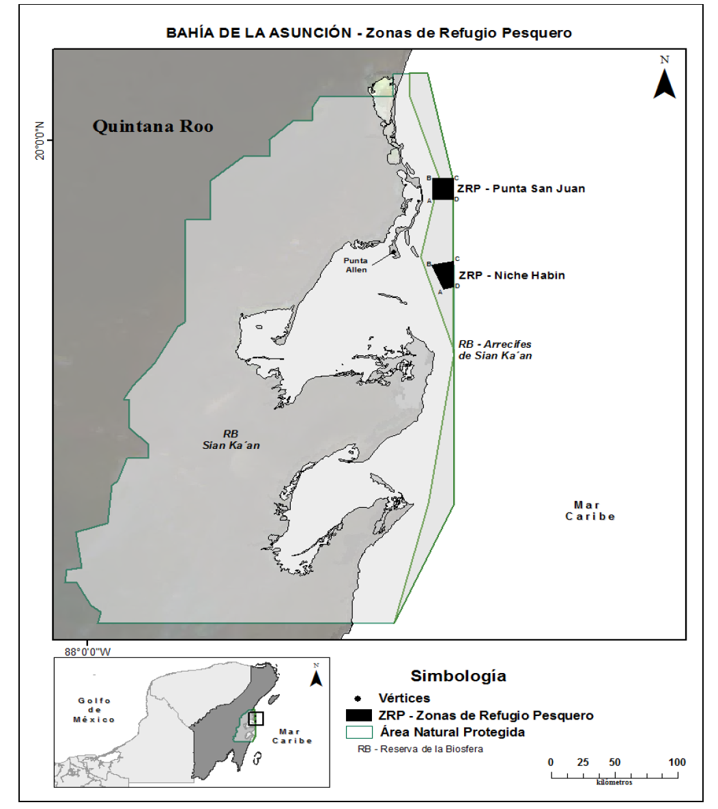
Figura 1. Delimitación y descripción de las Zonas de Refugio Pesquero Parciales Permanentes en la Bahía de la Ascensión, ubicada en el Estado de Quintana Roo (El plano de ubicación contenido en el presente Acuerdo es con fines específicamente de referencia geográfica y sin valor cartográfico).
Coordenadas de vértices que delimitan las Zonas de Refugio Pesquero Parciales Permanentes en la Bahía de la Ascensión, ubicada en el Estado de Quintana Roo.
NICHE HABIN
Punto | Latitud Norte | Longitud Oeste | Superficie (ha) | Dimensiones
A | 19.71858698 | -87.3950122 | 1,582.86 Ha. | 15.82 km²
B | 19.76496907 | -87.4141194 | 1,582.86 Ha. | 15.82 km²
C | 19.77232459 | -87.3771060 | 1,582.86 Ha. | 15.82 km²
D | 19.72393123 | -87.3769820 | 1,582.86 Ha. | 15.82 km²

PUNTA SAN JUAN
Punto | Latitud Norte | Longitud Oeste | Superficie (ha) | Dimensiones
A | 19.88968926 | -87.4129958 | 1,628.41 Ha. | 16.28 km2
B | 19.92918115 | -87.4130975 | 1,628.41 Ha. | 16.28 km2
C | 19.92922333 | -87.3774768 | 1,628.41 Ha. | 16.28 km2
D | 19.88976831 | -87.3773832 | 1,628.41 Ha. | 16.28 km2

El plano oficial de las Zonas de Refugio Pesquero Parciales Permanentes, obra en las oficinas de la Comisión Nacional de Acuacultura y Pesca, Órgano Administrativo Desconcentrado de la Secretaría de Agricultura y Desarrollo Rural, ubicada en: Avenida Camarón Sábalo Número 1210, Fraccionamiento Sábalo Country Club, Código Postal 82100, Mazatlán, Sinaloa.
________________________

